Linux 实验报告
—— 文件与目录基本操作 ——
姓 名 | 杜旻橙 | 学 号 | 2024215314
课程名称 | Linux 操作系统 | 实验日期 | 2026年9月8日
实验名称 | 文件与目录基本操作 | 实验环境 | Ubuntu / VMware 虚拟机
指导教师 |  | 成 绩

一、实验目的
1. 熟悉 Ubuntu Linux 的终端操作环境及常用命令的使用方法。
2. 掌握目录的创建（mkdir）、切换（cd）、移动（mv）、删除（rm）等基本操作。
3. 掌握文件的创建（touch）、查看目录结构（tree / ls）等操作。
4. 理解相对路径与绝对路径的区别，能够正确处理命令执行中的常见报错。
二、实验环境
操作系统：Ubuntu Linux（VMware 虚拟机）
操作方式：终端（Terminal）命令行
相关命令：cd、mkdir、mv、ls、tree、touch、rm
三、实验内容与步骤（命令 + 解释）
步骤 1：
cd home
解释：尝试切换到 home 目录。由于当前所在目录 ~/Desktop 下并不存在名为 home 的子目录，因此系统报错 “bash: cd: home: No such file or directory”，这是一次路径错误的示例。
运行结果：bash: cd: home: No such file or directory（报错）
步骤 2：
cd
解释：cd 命令不带任何参数时，默认切换到当前用户的主目录 /home/ubuntu，用于从 Desktop 目录返回主目录。
步骤 3：
mkdir student
解释：在主目录 /home/ubuntu 下新建一个名为 student 的目录。
步骤 4：
cd student
解释：进入 student 目录。
步骤 5：
mkdir 20243001_zhangsan
解释：在 student 目录下新建以“学号_姓名”格式命名的个人工作目录 20243001_zhangsan。
步骤 6：
cd 20243001_zhangsan
解释：进入 20243001_zhangsan 目录。
步骤 7：
mkdir reports
解释：创建 reports 目录，用于存放报告与日志文件。
步骤 8：
mkdir projects
解释：创建 projects 目录，用于存放项目文件。
步骤 9：
mkdir temp
解释：创建 temp 临时目录（在后续步骤中会被删除）。
步骤 10：
cd projects
解释：进入 projects 目录。
步骤 11：
mkdir project1
解释：在 projects 目录下创建 project1 子目录。
步骤 12：
cd
解释：返回主目录。
步骤 13：
cd student
解释：进入 student 目录。
步骤 14：
mkdir linux_lab
解释：在 student 目录下创建 linux_lab 目录，用于统一存放本次实验内容。
步骤 15：
mv 20243001_zhangsan linux_lab/
解释：使用 mv 命令将 20243001_zhangsan 目录移动（迁移）到 linux_lab 目录下。
步骤 16：
ls
解释：列出 student 目录下的内容，可以看到此时只剩 linux_lab，说明移动操作成功。
运行结果：linux_lab
步骤 17：
cd
解释：返回主目录。
步骤 18：
cd ..
解释：切换到上一级目录，即由 /home/ubuntu 切换到 /home。
步骤 19：
cd
解释：返回主目录 /home/ubuntu。
步骤 20：
cd student
解释：进入 student 目录。
步骤 21：
tree linux_lab
解释：使用 tree 命令以树形结构查看 linux_lab 目录的层次关系，结果显示共 6 个目录、0 个文件（见图 1）。
运行结果：见图 1
步骤 22：
cd 20243001_zhangsan/reports
解释：报错。因为 20243001_zhangsan 已被移动到 linux_lab 目录下，student 目录下不再直接存在该目录，因此系统找不到该路径。
运行结果：bash: cd: 20243001_zhangsan/reports: No such file or directory（报错）
步骤 23：
cd 20243001_zhangsan/reports/
解释：与上一步相同，路径书写错误，仍然无法进入。
运行结果：bash: cd: 20243001_zhangsan/reports/: No such file or directory（报错）
步骤 24：
cd 20243001_zhangsan/
解释：与上两步相同，student 目录下已无该目录，报错。
运行结果：bash: cd: 20243001_zhangsan/: No such file or directory（报错）
步骤 25：
cd linux_lab/20243001_zhangsan/reports/
解释：使用正确的相对路径（包含 linux_lab 前缀）进入 reports 目录。
步骤 26：
touch 2026-09-08_log.txt
解释：使用 touch 命令在 reports 目录下创建一个名为 2026-09-08_log.txt 的空日志文件。
步骤 27：
cd ..
解释：返回上一级目录 20243001_zhangsan。
步骤 28：
cd projects/project1
解释：进入 projects 目录下的 project1 子目录。
步骤 29：
touch 2026-09-08_log.txt
解释：在 project1 目录下创建一个同名日志文件 2026-09-08_log.txt。
步骤 30：
cd ..
解释：返回上一级目录 projects。
步骤 31：
rm -r temp
解释：报错。projects 目录下并不存在 temp 目录（temp 位于 20243001_zhangsan 下），因此系统找不到该文件或目录。
运行结果：rm: cannot remove 'temp': No such file or directory（报错）
步骤 32：
cd ..
解释：返回上一级目录 20243001_zhangsan。
步骤 33：
rm -r temp
解释：在正确位置删除 temp 目录。-r 选项表示递归删除目录及其中的内容。
步骤 34：
cd ~/student/
解释：使用绝对路径 ~/student 进入主目录下的 student 目录（其中 ~ 代表当前用户主目录）。
步骤 35：
tree linux_lab/
解释：再次以树形结构查看最终目录结构，结果显示共 5 个目录、2 个文件（temp 已被删除，两个日志文件已成功创建），见图 2。
运行结果：见图 2
四、实验结果
经过上述操作，最终目录结构如下（tree linux_lab/ 的输出）：
linux_lab/
└── 20243001_zhangsan/
├── projects/
│ └── project1/
│ └── 2026-09-08_log.txt
└── reports/
└── 2026-09-08_log.txt
图 1 tree linux_lab 输出结果（6 个目录、0 个文件）
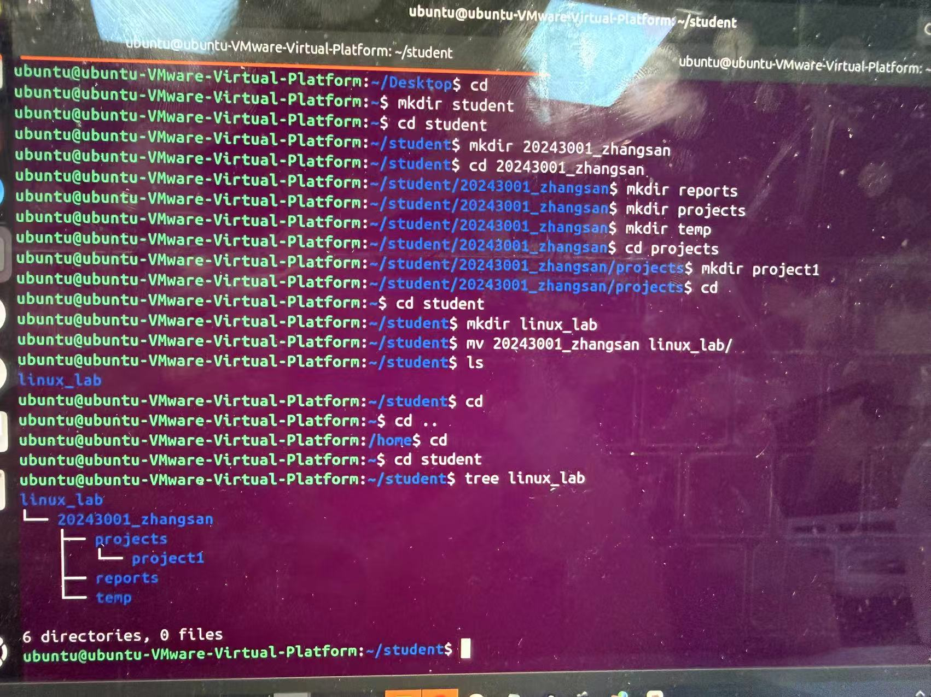
图 2 tree linux_lab/ 输出结果（5 个目录、2 个文件）
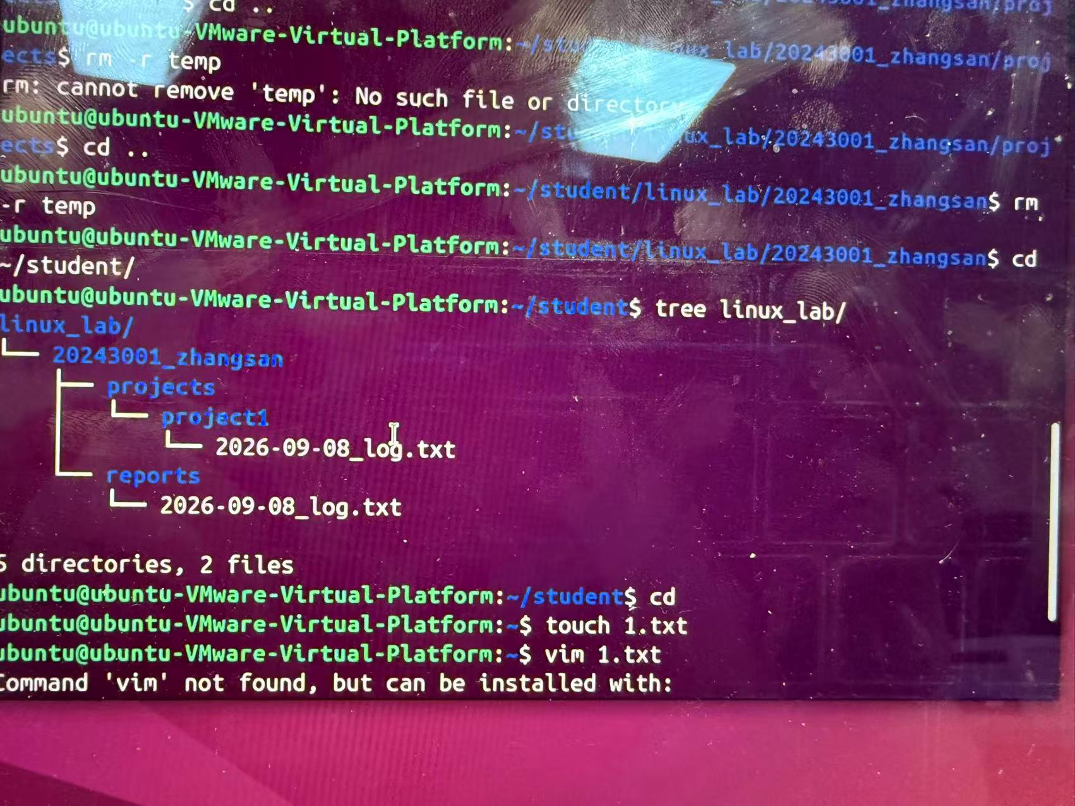
五、实验总结
通过本次实验，我熟悉了 Ubuntu Linux 终端环境下常用的文件与目录管理命令，包括 mkdir（创建目录）、cd（切换目录）、mv（移动目录）、ls（列出目录内容）、tree（查看目录树）、touch（创建文件）以及 rm（删除目录）等。
在实验过程中，我遇到并纠正了几处典型错误：一是 cd home 时由于当前目录下不存在 home 子目录而报错；二是将 20243001_zhangsan 移动到 linux_lab 后，仍然沿用旧路径 cd 20243001_zhangsan/reports 而报“No such file or directory”；三是在 projects 目录下执行 rm -r temp 时，因 temp 实际位于上一级目录而报错。这些错误帮助我进一步理解了相对路径与实际目录位置之间的关系。
此外，我还掌握了使用 ~ 代表主目录、使用 .. 代表上一级目录，以及 tree 命令查看目录层次结构的用法，为后续 Linux 学习打下了基础。

